# Objectifs

Dans ce travail, vous allez …

* Expérimenter les principales commandes pour partitionner les disques sous Linux ;
* Comprendre le fonctionnement de LVM ;
* Savoir configurer un groupe de volumes
  + Créer un nouveau groupe ;
  + Ajouter des disques dans un groupe existant ;
* Savoir configurer les volumes logiques
  + Créer un nouveau volume ;
  + Modifier la taille d’un volume existant ;
  + Modifier la taille d’un système de fichiers.

# Commandes utiles

|  |  |
| --- | --- |
| * fdisk * pvcreate * vgcreate * lvcreate * pvdisplay * vgdisplay * lvdisplay * lvs | * pvs * vgs * df * mkfs * vgextent * lvresize * resize2fs * mount |

# Prérequis

Pour ce travail vous devez, au préalable, avoir créé une machine virtuelle ayant trois disques durs supplémentaires   
(soit /dev/sdb, /sdev/sdc et /dev/sdd).

# Travail dirigé

1. Démarrer votre machine virtuelle.   
   Connectez-vous en tant que root.

**Astuce** …  
Il est souvent plus convivial de configurer une machine Linux en utilisant une connexion SSH plutôt que la console de l’hyperviseur.   
Pour ce faire, assurez-vous que le service SSH soit installé sur votre machine.   
Ensuite, obtenez l’adresse IP de votre machine avec la commande **ip a** ou **ifconfig**.

Ouvrez un client SSH sur votre machine physique (Putty, Cygwin, MobaXterm, …) puis connectez-vous sur votre machine virtuelle.

La session SSH est maintenant établie.

Nous pouvons débuter la configuration de LVM sur notre machine virtuelle.

**Question 1**

**Quel est l’intérêt d’utiliser une session SSH pour configurer notre machine virtuelle ?   
En quoi est-ce plus convivial que la console de notre hyperviseur ?**

|  |
| --- |
|  |

1. Avant d’utiliser LVM, il est important de partitionner nos disques correctement.   
   Pour ce faire, nous allons utiliser la commande **fdisk**.   
     
   Prenons d’abord connaissance de la configuration de nos disques.

Lancez la commande **sudo** **fdisk -l** pour afficher la table des partitions.

**Question 2**

**Pourquoi devons-nous utiliser la commande sudo ?**

|  |
| --- |
|  |

Nous pouvons constater que le système a détecté nos trois disques de 10 Gio mais qu’ils ne sont pas encore partitionnés.

1. Nous allons maintenant utiliser la commande **fdisk** pour créer, sur chacun de nos disques, une partition de type LVM occupant tout l’espace (10 Gio).   
   Débutons par le disque /dev/sdb.   
   Pour ce faire, lancez la commande **sudo fdisk /dev/sdb**.

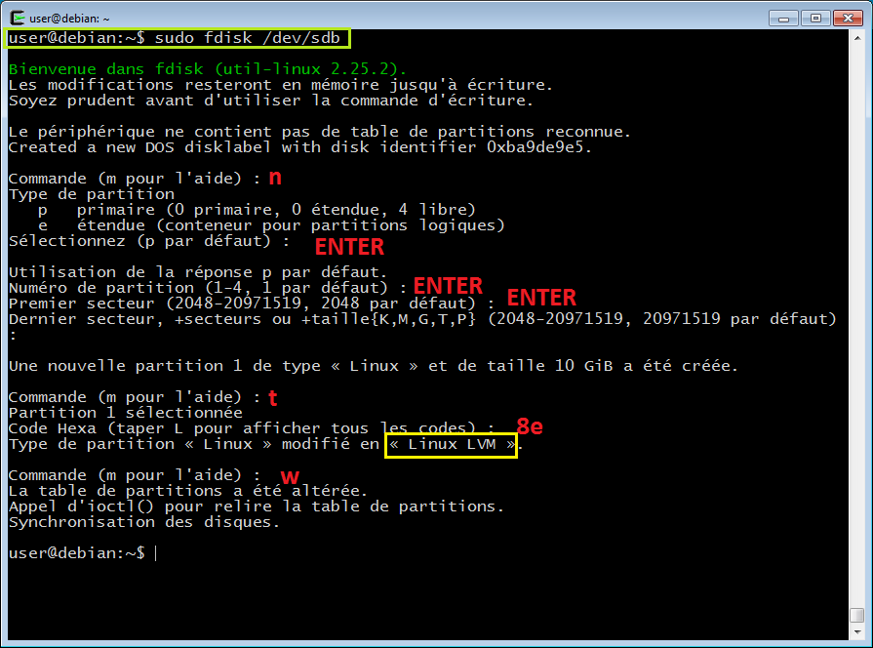

Répétez cette opération pour le disque **/dev/sdc**.

**Question 3**

**Affichez à nouveau la table des partitions à l’aide de la commande sudo fdisk –l.   
Que remarquez-vous ?**

|  |
| --- |
|  |

Lancez maintenant la commande sudo fdisk -l > ~/question3.txt 2>&1

Assurez-vous que le fichier **question3.txt** a bien été créé.

1. Maintenant que nos trois disques sont correctement partitionnés, ils peuvent être pris en charge par LVM.   
   Pour savoir quels sont les disques qui sont présentement pris en charge par LVM, lancez la commande **pvdisplay**.

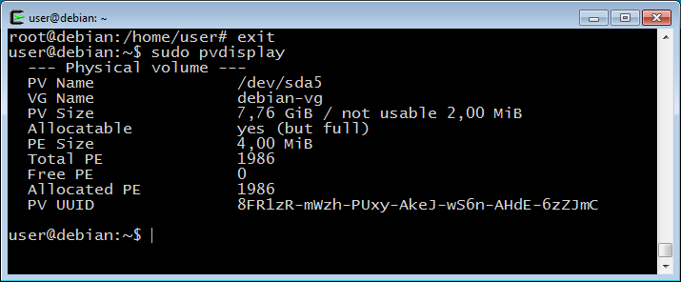

Remarquez que la partition **/dev/sda5**, d’une taille de 8Gio, est déjà gérée par LVM.

1. La commande **pvcreate** nous permet de déléguer la gestion d’un ou de plusieurs disques à LVM.   
   Lancez la commande **sudo pvcreate /dev/sdb1 /dev/sdc1 /dev/sdd1**.

**Question 4**

**Que se passe-t-il avec /dev/sdd1 ?   
Que devez-vous faire pour corriger la situation ?**

|  |
| --- |
|  |

Corrigez le problème de la question précédente puis lancez la commande **pvdisplay** pour vous assurer que vos trois disques sont maintenant gérés par LVM.

Lancez la commande sudo pvdisplay > ~/question4.txt 2>&1

Assurez-vous que le fichier **question4.txt** a bien été créé.

1. Tel que nous l’avons vu en classe, LVM permet de grouper des disques physiques afin d’agréger leur espace. Cet espace peut ensuite être réparti en volumes logiques.   
   La commande **vgdisplay** permet d’afficher les groupes de volumes présents sur notre système.

**Question 5**

**Quel est le nom du groupe qui est déjà présent sur votre système ? Quelle est sa taille ?**

|  |
| --- |
|  |

**Question 6**

**Quel(s) volume(s) physique(s) ce groupe contient-il ? Quelle commande pouvez-vous utiliser pour le savoir ?**

|  |
| --- |
|  |

1. Nous allons maintenant créer un nouveau groupe de volumes nommé **VG_LAB1** pour ensuite y ajouter nos 3 disques de 10 Gio.   
   Pour ce faire, lancez la commande suivante.

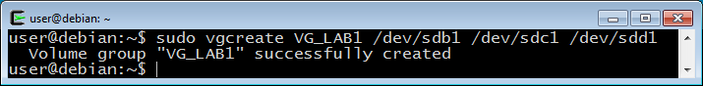

Lancez la commande **vgdisplay** afin de valider que le groupe a bien été créé.

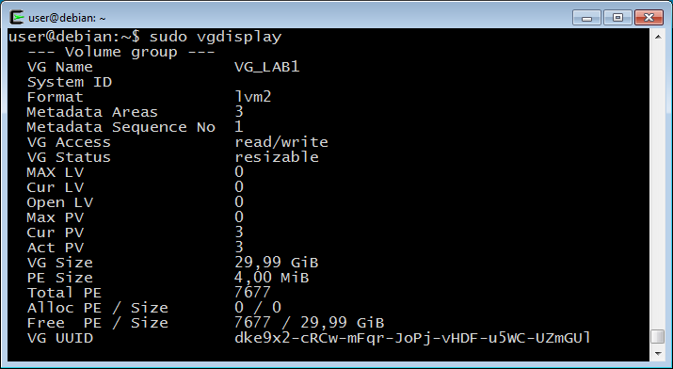

1. Nous disposons maintenant de 30 Go d’espace pour créer des volumes comme bon nous semble.   
   Commençons par créer un premier volume logique de 20 Go.   
   Rappelons-nous que ces 30 Go sont le résultat de l’agrégation de trois disques de 10 Go.   
   Cela veut dire que, sans LVM, nous ne pourrions pas créer de volume de plus de 10 Go.

La commande **lvcreate** nous permet de créer des volumes logiques. Lancez la commande **lvcreate -L 20G -n MON_PREMIER_LV VG_LAB1**.



Lancez la commande **lvdisplay** afin de valider que le volume a bien été créé.

**Question 7**

**Quels sont les autres volumes logiques sur notre système? À quoi servent-ils ?**

|  |
| --- |
|  |

Lancez la commande sudo lvdisplay > ~/question7.txt 2>&1

Assurez-vous que le fichier **question7.txt** a bien été créé.

1. Le volume logique que nous venons de créer est prêt à être formaté pour ensuite être utilisé.   
   Pour ce faire, nous devons lui attribuer un système de fichiers.   
   Comme ce volume sera utilisé par Linux, le système de fichiers EXT4 sera privilégié.   
   Pour formater notre volume en EXT4, lancez la commande …

**>> sudo mkfs.ext4 /dev/VG_LAB1/MON_PREMIER_LV**

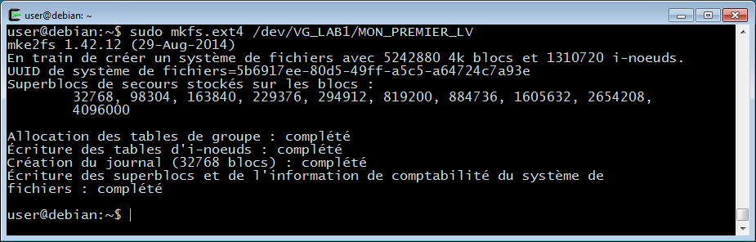

1. Il ne reste qu’à monter notre volume logique pour pouvoir l’utiliser y sauvegarder nos données.   
   Lancez la commande **sudo** **mount /dev/VG_LAB1/MON_PREMIER_LV /mnt**

Utilisez la commande **df -h** pour valider que votre partition de 20Go est bien montée.

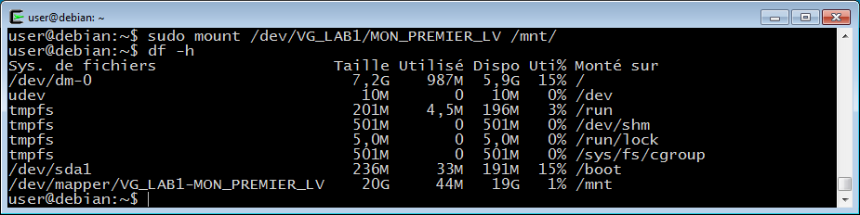

Pour démonter le disque, lancez la commande **sudo umount /mnt**.

# Travail personnel

Dans cette deuxième partie du travail, vous devrez expérimenter certaines fonctionnalités plus avancées offertes par LVM. Vous plus spécifiquement, devrez :

1. Ajouter un disque de 20 Go à votre machine virtuelle
2. Intégrer ce disque au groupe VG_LAB1
3. Agrandir le volume MON_PREMIER_LV de sorte qu’il utilise exactement 90% de l’espace du groupe VG_LAB1
4. Redimensionner le système de fichier EXT4 de sorte qu’il corresponde à la nouvelle taille du volume logique, et ce, sans aucune perte de données.

N’hésitez pas à utiliser la documentation en ligne (man), les Wikis, les forums, etc..

**Question 8**

**Quelle commande permet d’ajouter le nouveau disque au groupe VG_LAB1 ?**

|  |
| --- |
|  |

**Question 9**

**Quelle commande permet d’affecter exactement 90% de l’espace du groupe VG_LAB1 au volume MON_PREMIER_LV ?**

|  |
| --- |
|  |

**Question 10**

**Quelle commande permet de redimensionner le système de fichiers EXT4 du volume MON_PREMIER_LV ?**

|  |
| --- |
|  |

Lancez la commande sudo vgdisplay -v VG_LAB1 > ~/question9.txt 2>&1

Assurez-vous que le fichier **question9.txt** a bien été créé.

# Webographie

LVM, une autre manière de partitionner  
<https://doc.ubuntu-fr.org/lvm>

Le cahier de l'administrateur Debian  
<https://www.debian.org/doc/manuals/debian-handbook/>

PuTTY SSH Client  
<http://www.putty.org/>

Cygwin  
<https://www.cygwin.com/>